POR FESR LAZIO 2014-2020

“Attrazione di investimenti mediante sostegno finanziario, in grado di assicurare una ricaduta sulle PMI a livello territoriale" – sub-azione: "Attrazione produzioni cinematografiche e azioni di sistema attraverso il sostegno delle PMI che operano direttamente o indirettamente nel settore" dell'Asse prioritario 3 – Competitività”

Approvato con Determinazione regionale n. G14168 del 07/11/2018, Det. n. G14377 del 12/11/2018 e Det. n. G00248 del 14/01/2019

LINEE GUIDA OPERATIVE ALLA PRESENTAZIONE DELLA RENDICONTAZIONE A TITOLO DI S.A.L./SALDO

INDICE

PREMESSA 3
PARTE 1 - REGOLE GENERALI SULL’AMMISSIBILITÀ DELLE SPESE 4
Periodo di ammissibilità delle spese e loro riferibilità temporale 4
Criteri generali di ammissibilità delle spese 8
Tipologie di spese non ammissibili a Sovvenzione 11
PARTE 2 - PUBBLICITÀ 12
PARTE 3 - LA RICHIESTA DI EROGAZIONE A TITOLO DI S.A.L. 13
QUANDO presentare la richiesta 15
COME presentare la richiesta 16
COSA presentare nella richiesta 17
PARTE 4 - LA RICHIESTA DI EROGAZIONE A TITOLO DI SALDO 19
QUANDO presentare la richiesta 20
COME presentare la richiesta 21
COSA presentare nella richiesta 23
PARTE 5 - MODIFICHE E VARIAZIONI ALLE SPESE DEL PROGETTO AMMESSO 25
QUANDO presentare la richiesta 25
COME presentare la richiesta 25
COSA presentare nella richiesta 26
PARTE 6 – PAGAMENTO DELLA SOVVENZIONE E MONITORAGGIO DEL PROGETTO 27
Riduzioni delle spese rendicontate e pagamento della Sovvenzione 27
Monitoraggio del progetto 27
APPENDICI 29
APPENDICE 1 – DOCUMENTAZIONE AMMINISTRATIVA 30
APPENDICE 2 – DOCUMENTAZIONE TECNICA 33
La documentazione tecnica specifica per Voce e Sottovoce di Costo 35
Informazioni sulle modalità di calcolo del costo del personale dipendente 44
APPENDICE 3 – MODALITA’ DI TRASMISSIONE DELLA DOCUMENTAZIONE 45

PREMESSA
Le presenti Linee Guida indicano quali documenti devono essere presentati per la richiesta di erogazione della Sovvenzione a titolo di Stato di Avanzamento Lavori (S.A.L.) e Saldo integrando ed approfondendo quanto già contenuto in materia di rendicontazione in:
- Avviso Pubblico “Attrazione di investimenti mediante sostegno finanziario, in grado di assicurare una ricaduta sulle PMI a livello territoriale" – sub-azione: "Attrazione produzioni cinematografiche e azioni di sistema attraverso il sostegno delle PMI che operano direttamente o indirettamente nel settore" dell'Asse prioritario 3 – Competitività” (“Avviso Pubblico”) approvato con Det. n. G14168 del 07/11/2018, Det. n. G14377 del 12/11/2018 e Det. n. G00248 del 14/01/2019;
- Documento “Descrizione delle funzioni e delle procedure in essere presso l’AdG e l‘AdC”, approvato con Det. n. G10790 del 28 luglio 2017 (Supplemento n. 1 al BURL n. 62 del 03/08/2017) e relativi allegati, approvato per l’attuazione del POR FESR Lazio 2014-2020, al fine di garantire la conformità del sistema di gestione e controllo ai criteri di designazione ai sensi dell’articolo 124, paragrafo 2, del Regolamento (UE) n. 1303/2013;
- normativa regionale, nazionale e comunitaria attinente alle procedure di gestione di Fondi Strutturali, tra cui in particolare:
- REGOLAMENTO GENERALE DI ESENZIONE o RGE (UE) N. 651/2014 DELLA COMMISSIONE del 17 giugno 2014
- REGOLAMENTO GENERALE o REG SIE (UE) N. 1303/2013 DEL PARLAMENTO EUROPEO E DEL CONSIGLIO, del 17 dicembre 2013.
- DETERMINAZIONE N. G09667 del 16/07/2019 "Linee guida per i revisori legali per l'attività di verifica della spesa sostenuta per la realizzazione delle operazioni nell'ambito del POR FESR Lazio 2014-2020".

La presenza del simbolo indica i link di collegamento dei documenti evidenziati ai siti web di pertinenza.

Il documento si suddivide in 6 parti:
- regole generali sull’ammissibilità delle spese;
- pubblicità;
- richiesta di erogazione a titolo di S.A.L.;
- richiesta di erogazione a titolo di Saldo;
- modifiche e/o variazioni alle spese del progetto ammesso;
- pagamento della Sovvenzione e monitoraggio del progetto.
Inoltre, sono previste tre appendici dedicate ai documenti obbligatori da presentare per le richieste di erogazione della Sovvenzione a titolo di S.A.L. e di Saldo e alle modalità di trasmissione della documentazione, reperibili sul sito di Lazio Innova S.p.A. (si rimanda alla sezione dedicata all’Avviso Pubblico http://www.lazioinnova.it/bandi-post/lazio-cinema-international-2018/

PARTE 1 - REGOLE GENERALI SULL’AMMISSIBILITÀ DELLE SPESE

Le Spese Ammesse per poter essere considerate «Spese Effettivamente Sostenute» devono:

- essere espressamente e strettamente attinenti alla Coproduzione a cui è stata concessa la Sovvenzione oggetto dell’Avviso, rientrare nelle Spese Ammesse, anche a seguito delle loro modifiche o variazioni, e comunque rispettare quanto previsto agli art. 9 e 10 con riferimento alle Spese Ammissibili Dirette ed alle sue componenti e devono essere previste nelle schede costi allegate all’Atto di Impegno.
- essere pertinenti e organiche all’interno del progetto;
- essere congrue con riferimento ai prezzi di mercato attuali, e a tal fine non sono comunque Spese Ammissibili Dirette quelle sostenute nei confronti di «Parti Correlate» (si precisa che nel caso di spese sostenute indirettamente dal Beneficiario tramite Produzioni in Appalto o Coproduttori terzi l’incaricato della Produzione in Appalto è assimilato ad un Coproduttore ai fini dell’inammissibilità delle spese nei confronti di soggetti che sono sue Parti Correlate o Parti Correlate dei Coproduttori).
- riferirsi a contratti, convenzioni, lettere d’incarico, ordini controfirmati o altra documentazione, datata successivamente alla Data della Richiesta, fatto salvo quanto previsto dal comma 3 dell’articolo 4 dell’Avviso pubblico, contenente l’oggetto della prestazione o della fornitura, il relativo importo, il riferimento alla Coproduzione ammessa all’agevolazione con relativo CUP, i termini di consegna, le modalità di pagamento; fanno eccezione le transazioni che secondo usi di mercato universalmente riconosciuti non prevedono la forma di contratto scritto (a titolo esemplificativo e non esclusivo: acquisti in esercizi commerciali o mediante siti di e-commerce cd. business to consumer, taxi, etc.);
- essere supportate da fatture, ricevute, buste paga, ecc;
- essere in regola dal punto di vista della normativa, civilistica e fiscale;
- essere quietanzate nelle modalità previste dall’Avviso Pubblico;
Si precisa che non sono ammissibili le spese rendicontate tramite «Titoli di Spesa» (fatture o da documenti contabili di valore probatorio equivalente), con esclusione dei costi per il personale, con imponibile inferiore a 200 Euro;

Periodo di ammissibilità delle spese e loro riferibilità temporale
- Sono ammissibili le spese sostenute successivamente alla data finalizzazione del Formulario GeCoWEB («Data della Richiesta»), (da quel momento non più modificabile), i costi sostenuti (pagati) prima della Data della Richiesta sono ammissibili nella misura massima del 5% del totale delle Spese Ammissibili Dirette ed a condizione che non siano precedenti il 1 gennaio 2014; è fatto salvo quanto previsto dal comma 3 dell’articolo 4 dell’Avviso pubblico;
- La data di avvio del progetto deve risultare coerente sia con il Cronoprogramma presentato alla sottoscrizione dell’Atto d’Impegno, che con la documentazione amministrativa di spesa (fatture, contratti, pagamenti, ecc.);
- Unicamente per la rendicontazione delle spese a titolo di SAL, potranno essere ritenute ammissibili anche le spese inerenti a prestazioni non ancora concluse;
- Di conseguenza, le spese ammissibili potranno essere quelle il cui titolo di spesa (fattura, ricevuta, ecc.) sarà stato emesso nell’arco temporale compreso tra il giorno successivo alla data di finalizzazione del Formulario GeCoWEB e il termine ultimo di realizzazione (15 mesi nel caso di opere di durata inferiore ai 220 minuti e 27 mesi nel caso delle Opere Audiovisive di durata superiore ai 220 minuti o delle Opere di animazione). A tal riguardo le coproduzioni devono depositare la copia campione presso la Cineteca Nazionale, al fine di ottenere il riconoscimento definitivo della nazionalità italiana, entro 12 mesi dalla Data di Trasmissione dell’Atto di Impegno, tale termine è aumentato, nel caso delle Opere Audiovisive di durata superiore ai 220 minuti o delle Opere di animazione, a 24 mesi e comunque nei termini indicati all’art. 15 comma 7 dell’Avviso Pubblico;
- Ai fini dell’ammissibilità dei relativi importi, anche i pagamenti dovranno essere stati sostenuti nel medesimo arco temporale valido per l’emissione dei titoli di spesa.

Si precisa che, in caso di invio del sollecito (di cui all’art. 16 comma 5 dell’Avviso pubblico), i 30 giorni previsti per l’adempimento della richiesta di erogazione di saldo, sono da intendersi esclusivamente per la presentazione della documentazione di rendicontazione e non per l’emissione e il pagamento dei titoli di spesa.

I seguenti grafici mostrano la tempistica complessiva del processo di attuazione

Tempistica complessiva del processo di attuazione

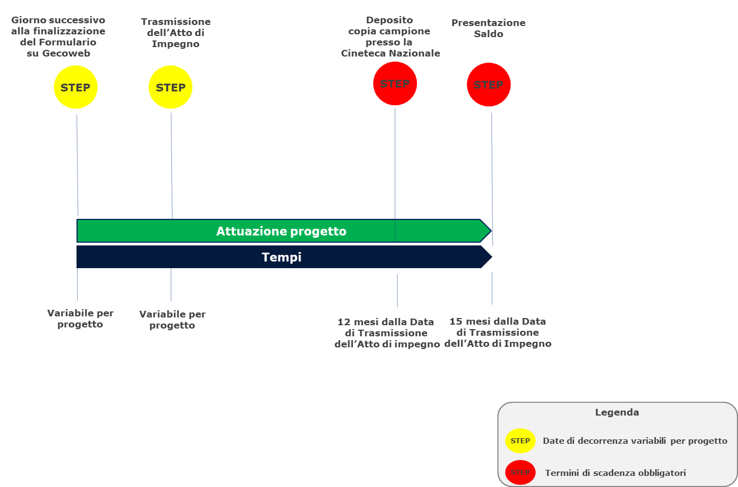

Tempistica complessiva del processo di attuazione per Opere Audiovisive di durata superiore ai 220 minuti o per Opere di animazione

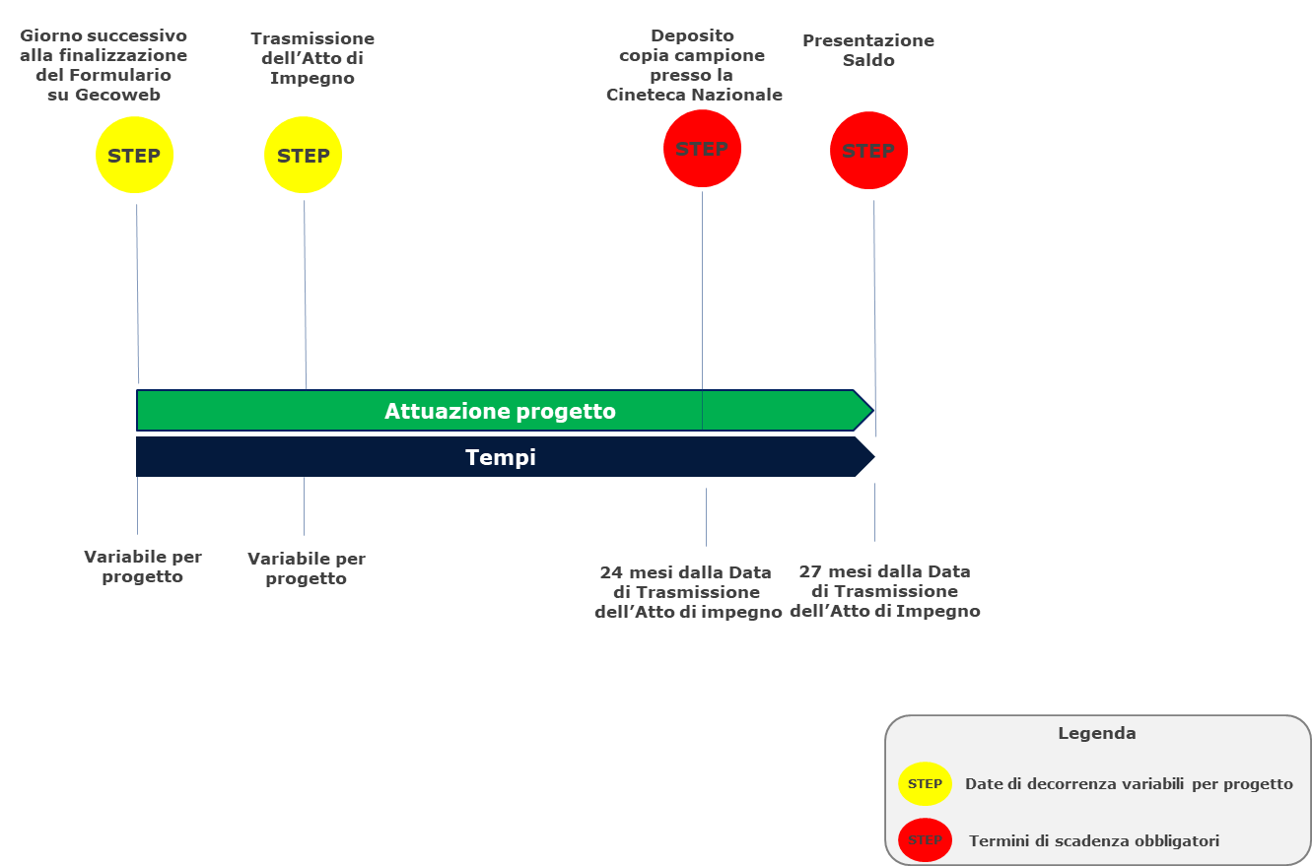

Il seguente grafico mostra la tempistica complessiva del processo di rendicontazione

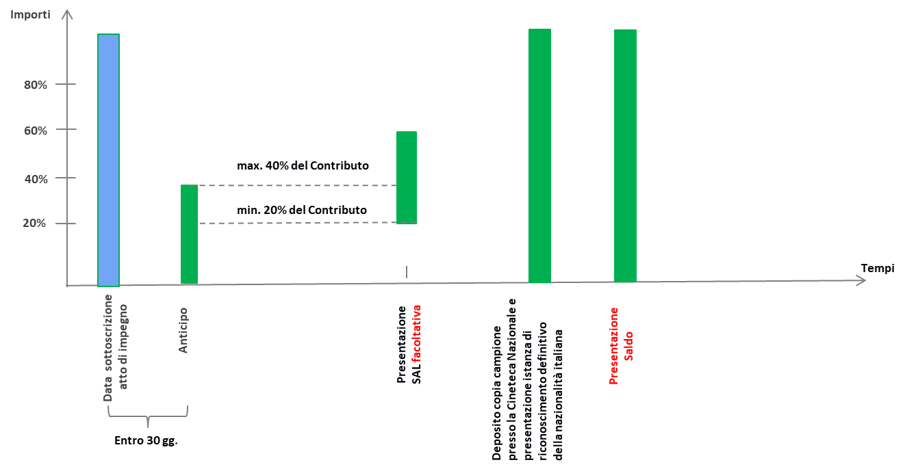

Criteri generali di ammissibilità delle spese
- la presentazione dei “titoli di spesa” (fattura, ricevuta, busta paga ecc.) è obbligatoria;

- tutte le spese rendicontate devono essere tracciabili;
Ogni impresa partecipante deve utilizzare, per tutte le transazioni finanziarie relative alla quota di investimento approvato, uno o più conti correnti bancari dedicati che dovranno essere comunicati ufficialmente a Lazio Innova S.p.A. all’atto della richiesta di erogazione della Sovvenzione a titolo di S.A.L. (qualora presentata) e di Saldo.
In caso di Aggregazione sarà la società capofila ad indicare le coordinate bancarie del relativo conto corrente nell’Atto d’Impegno e su tale conto saranno versate le quote della Sovvenzione erogate da Lazio Innova S.p.A.
Tutti i pagamenti dovranno risultare addebitati sul conti correnti bancari o postali intestati al Beneficiario.
- i pagamenti devono essere accompagnati da documenti giustificativi emessi a nome dell’azienda beneficiaria e non a nome del Legale rappresentante o di eventuali soci;

Ai fini dell’ammissibilità della spesa farà fede la data valuta attestata dall’estratto conto.

- ogni titolo di spesa deve riconducibile all’opera ammessa a finanziamento e deve essere accompagnato da documentazione inerente il pagamento (non è ammessa la semplice quietanza su fattura priva del documento di addebito corrispondente) ;
- per le prestazioni con ritenuta di acconto è necessario allegare anche copia quietanzata del modello F24 utilizzato dal beneficiario per il versamento;
- tutti i titoli di spesa, contratti, convenzioni, lettere d’incarico ecc., tranne il caso in cui sia oggettivamente impossibile per i titoli di pagamento, devono riportare il codice CUP (Codice Unico di Progetto) trasmesso con la Comunicazione di Concessione. Per i documenti con data precedente a tale Comunicazione e a partire dalla Data della Richiesta, dovrà essere riportato il numero identificativo del Formulario generato da GeCoWEB successivamente alla sua finalizzazione.
- Le modalità di pagamento previste dalla Normativa di riferimento e la documentazione da allegare sono le seguenti:

MODALITÀ DI PAGAMENTO | DOCUMENTAZIONE DA ALLEGARE (IN COPIA CONFORME ALL’ORIGINALE)
BONIFICO BANCARIO (anche tramite home banking) (o SCT - Sepa Credit Transfer) | Estratto conto in cui sia visibile:  - l’intestatario del conto corrente;  - la causale dell’operazione con il riferimento alla fattura pagata con indicazione del codice CUP;  - il numero identificativo dell’operazione (C.R.O. o T.R.N.)  Qualora l’estratto conto non riporti uno o più elementi richiesti, sarà necessario allegare anche la copia della ricevuta di bonifico effettuato.
RICEVUTA BANCARIA | Estratto conto in cui sia visibile:  - l’intestatario del conto corrente;  - il numero identificativo dell’operazione
RICEVUTA BANCARIA CUMULATIVA | Ricevuta bancaria effettuata  Estratto conto in cui sia visibile:  - l’intestatario del conto corrente;  - il codice identificativo dell’operazione  Copia delle singole distinte riferite ai vari pagamenti compresi nella ri.ba. cumulativa, al fine di riscontrare l’addebito corretto nell’estratto conto corrente
RID (o SDD - Sepa Direct Debit) | Ricevuta di addebito  Estratto conto in cui sia visibile:  - l’intestatario del conto corrente;  - la causale dell’operazione con il riferimento alla fattura pagata;  - il numero identificativo dell’operazione  Qualora l’estratto conto non riporti uno o più elementi richiesti, sarà necessario allegare anche la copia della ricevuta del pagamento effettuato
CARTA DI CREDITO AZIENDALE | Estratto del conto corrente in cui sia visibile:  - l’intestatario del conto corrente;  - addebito delle operazioni  Estratto conto della carta di credito  Delega all’utilizzo da parte del Legale Rappresentante;
BANCOMAT AZIENDALE | Estratto del conto corrente (comprensivo di delega all’utilizzo da parte del Legale Rappresentante) in cui sia visibile:  - l’intestatario del conto corrente;  - addebito delle operazioni

Le spese sostenute con qualsiasi altra forma di pagamento diversa da quelle indicate non sono considerate ammissibili e in particolare non sono ammesse in nessun caso compensazioni di debito/credito di alcun tipo né pagamenti per contanti anche se prelevati da conti correnti aziendali. Nel caso di pagamenti in valuta estera, il controvalore in euro è ottenuto sulla base del cambio utilizzato per la transazione del giorno di effettivo pagamento.
Relativamente alle spese sostenute per l’acquisto di attrezzature (es. macchinari, apparecchi, ecc), sono ammissibili gli eventuali costi di trasporto (ad eccezione dei dazi doganali) solo se connessi alla natura del bene oggetto della fattura di acquisto e ricompresi nella fattura stessa.

Tipologie di spese NON ammissibili a Sovvenzione
A titolo esemplificativo, si riportano di seguito le principali tipologie di spese non ammissibili a Sovvenzione. Per un elenco completo fare riferimento a quanto indicato nella normativa di riferimento sotto riportata.

Tipologia di spesa | Requisiti di ammissibilità della spesa a Sovvenzione
Imposta sul valore aggiunto (IVA) | Secondo quanto previsto dal Regolamento (UE) n. 1303/2013, articolo 69, paragrafo 3, lettera c), se l’IVA è stata realmente e definitivamente sostenuta dal beneficiario è una spesa ammissibile solo se questa non sia recuperabile, nel rispetto della normativa nazionale di riferimento.
Compenso per la produzione (Producer’s fees) e interessi passivi | Secondo quanto disposto dal comma 3 dell’art. 69 del Reg. (UE) 1303/2013 non sono ammissibili.  (ad eccezione, come previsto all’art. 9 comma 4 lettera c) dell’Avviso pubblico, dei compensi per la produzione effettivamente sostenuti per effetto di Produzioni in Appalto nei confronti di soggetti terzi rispetto al Beneficiario (Produttori Esecutivi o assimilabili) e nella misura massima del 15% delle Spese Trasparenti oggetto dell’appalto.)
Tributi od oneri fiscali, previdenziali e assicurativi per operazioni cofinanziate da parte dei fondi SIE | Sono ammissibili nel limite in cui non siano recuperabili dal beneficiario.

Normativa di riferimento | Dettaglio
Avviso Pubblico  Documento “Descrizione delle funzioni e delle procedure in essere presso l’AdG e l‘AdC” - All. XV – Kit per i beneficiari | Art. 9  par. 7.1, 7.2, 7.3, 7.4

PARTE 2 - PUBBLICITÀ

I Beneficiari sono tenuti ad adeguarsi alle Linee Guida in materia di informazione e pubblicità consultabili sul sito lazioeuropa.it
Inoltre, sono tenuti a:
- inviare a Lazio Innova, appena disponibile, un campione di materiale promozionale al fine di verificare la presenza dei loghi previsti dalla normativa richiamata in calce;
- inserire nei titoli di testa della Coproduzione agevolata i loghi previsti dalla normativa richiamata in calce con lo stesso rilievo dato ad altri soggetti pubblici e privati che hanno sostenuto finanziariamente la realizzazione dell’opera, ovvero in ragione del sostegno finanziario da ciascuno fornito;
- a depositare, al più tardi decorsi 5 mesi dalla uscita in sala o la messa in onda, una copia digitale dell’opera in formato DVD, in alta definizione, che sarà messa a disposizione della mediateca regionale di cui all’art. 3, comma 1, lettera x) della l.r.2/2012, nonché, con liberatoria all’utilizzo, ai fini di promozione, da parte della Regione Lazio e della Fondazione Roma Lazio Film Commission, un minimo di 5 foto di scena con didascalia, trailer e spezzoni di backstage.
- a comunicare, anche per possibili azioni promozionali comuni o sinergiche:
- le date di inizio e fine riprese e/o lavorazioni sul territorio regionale;
- le notizie circa la partecipazione ai festival ed eventuali premi;
- le notizie circa le conferenze stampa e le anteprime di presentazione delle Coproduzioni, sul mercato italiano o straniero;
- le notizie circa la distribuzione in Italia e sui mercati esteri della Coproduzione finanziata e relativi dati di ascolto.

Normativa di riferimento | Dettaglio
Regolamento (UE) 1303/2013  Regolamento di Esecuzione (UE) n. 821/2014  Documento “Descrizione delle funzioni e delle procedure in essere presso l’AdG e l‘AdC” - All. XV – Kit per i beneficiari  Avviso pubblico | artt. 115 e ss. e allegato XII  artt. 3, 4 e 5  cap. 10  art. 15

PARTE 3 - LA RICHIESTA DI EROGAZIONE A TITOLO DI S.A.L.

Ai sensi dell’Art. 16, comma 3 dell’Avviso Pubblico, l’Impresa beneficiaria può richiedere una o più erogazioni a fronte di Stati di Avanzamento Lavori (SAL).
Nel presentare la richiesta di erogazione a SAL l’Impresa beneficiaria può indicare se intende computare tutto o parte dell’importo spettante a fronte del SAL a riduzione o a completa liberazione della garanzia fideiussoria presentata in sede di anticipazione.

La richiesta di SAL deve riguardare le spese effettivamente sostenute per un importo pari ad almeno il 20% delle Spese Ammesse Dirette da rendicontare (si faccia riferimento alla voce “INVESTIMENTO DA RENDICONTARE” di cui alla tabella riportata nelle premesse dell’Atto d’Impegno).
La percentuale della Sovvenzione erogabile a SAL è variabile in funzione delle spese ammesse in sede di verifica, tenendo conto di quanto erogato a titolo di Anticipazione.
Tale requisito deve essere rispettato per ogni singola richiesta di erogazione a titolo di SAL nel caso di istanza multipla.

Rendicontazione in coerenza con il cronoprogramma

Le spese rendicontate a SAL devono riguardare attività coerenti con il cronoprogramma presentato in fase di Atto d’Impegno o successivamente aggiornato e comunicato prima della rendicontazione.

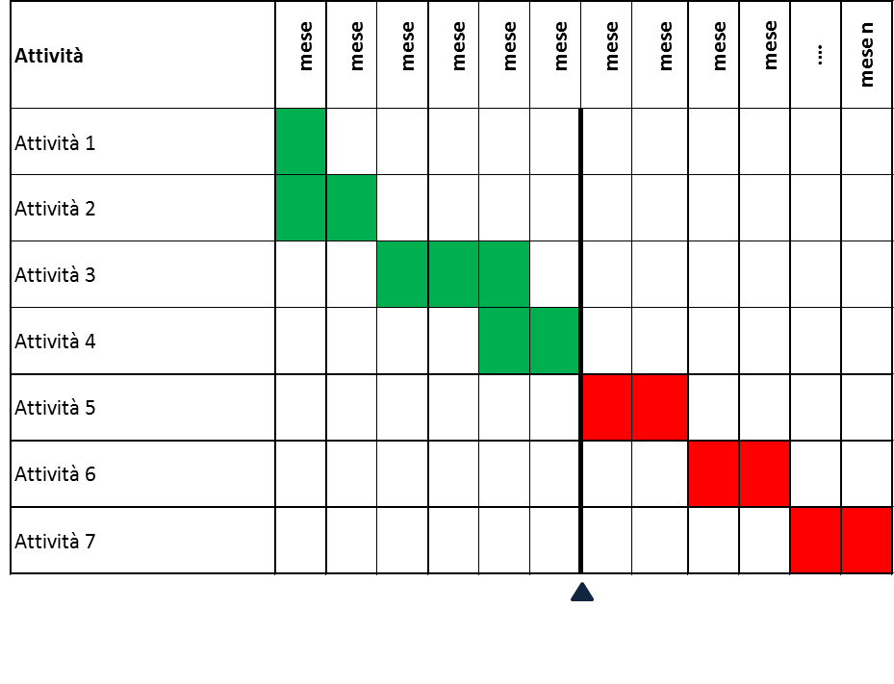
Le spese presentate con la rendicontazione del SAL devono riguardare attività realizzate secondo il cronoprogramma ed i cui documenti giustificativi (fattura, busta paga o altro Titolo di Spesa) possono essere emessi e pagati entro la data di presentazione della relativa rendicontazione.
Presentazione richiesta di Contributo Sal
L’importo massimo ammissibile in sede di rendicontazione per ciascuna voce di costo è rappresentato dall’importo approvato in sede di concessione dell’agevolazione, fermo restando eventuali richieste di variazioni approvate al progetto ammesso e presentate secondo le modalità disciplinate nell’ art. 15 dell’Avviso pubblico.

QUANDO presentare la richiesta
POSSONO essere richieste una o più erogazioni a fronte di Stati di Avanzamento Lavori (SAL), relativi a Spese Effettivamente Sostenute per un importo pari ad almeno il 20% delle Spese Ammesse Dirette da rendicontare (si faccia riferimento alla voce “INVESTIMENTO DA RENDICONTARE” di cui alla tabella riportata nelle premesse dell’Atto d’Impegno).

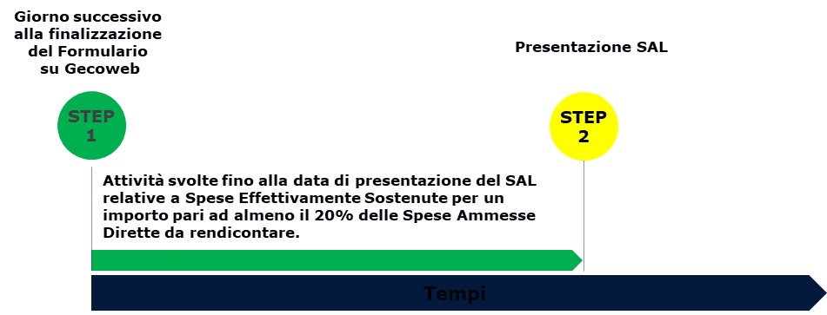

COME presentare la richiesta
La rendicontazione deve essere trasmessa esclusivamente tramite GeCoWEB.
Lazio Innova S.p.A. metterà a disposizione sul sito www.lazioinnova.it le “Linee Guida operative alla presentazione della rendicontazione a titolo di s.a.l./saldo sul sistema GeCoWEB”
E’ necessaria la presentazione del modulo “Richiesta di erogazione a titolo di SAL o di Saldo” conforme al format previsto con la Firma Digitale del Legale rappresentante della società beneficiaria (capofila nel caso di Accordo a latere).
Lazio Innova S.p.A. potrà richiedere qualsiasi ulteriore informazione e documentazione necessaria e il termine per l’invio delle integrazioni è di 30 giorni dal ricevimento della richiesta.

COSA presentare nella richiesta
La richiesta di rendicontazione a titolo di SAL deve contenere sia la documentazione amministrativa che la documentazione tecnica. La documentazione tecnica da acquisire in fase di rendicontazione è differente in funzione delle Voci e Sottovoci di spesa.
L’invio della documentazione non può essere frazionato e, nel caso di progetti realizzati da Aggregazione dovrà essere effettuato unicamente dall’impresa capofila.
La Capofila deve raccogliere la documentazione di ogni singolo componente dell’Aggregazione e trasmetterla in un'unica soluzione con GecoWEB.
Per la tipologia di documentazione si rimanda alle APPENDICI n. 1 e 2.

RENDICONTAZIONE TRAMITE UTILIZZO DI UN REVISORE LEGALE

E’ facoltà del Beneficiario avvalersi dell’attività di un Revisore (iscritto nel Registro dei revisori legali di cui di cui all'articolo l, comma l, lettera g), del Decreto Legislativo 27 gennaio 2010, n. 39 come modificato dal Decreto Legislativo 17 luglio 2016 n. 135) per le verifiche amministrative della spesa sostenuta per la realizzazione dell’operazione ammessa a Sovvenzione. Si precisa che il Prospetto riepilogativo delle Spese Effettivamente Sostenute (All. 2) deve essere comunque presentato e che il Revisore Legale che lo sottoscrive deve essere diverso da quello che sottoscrive la Perizia Giurata Asseverata.

Il ricorso al Revisore Legale consentirà una riduzione dei tempi di erogazione della Sovvenzione (la cui liquidazione avverrà entro 45 giorni dalla presentazione della richiesta di erogazione).

La scelta di avvalersi del Revisore Legale è irreversibile per tutto il periodo di attuazione e rendicontazione della Spesa fino alla conclusione del progetto.

Nel caso in cui il beneficiario decida per tale modalità, prima di presentare la rendicontazione della spese, deve conferire l’incarico, attraverso una lettera di incarico sottoscritta da Beneficiario e Revisore, da produrre in fase di rendicontazione, contenente i seguenti elementi (vedi allegato 10.All.Xa_Inf e cond incarico revisore_ 2019_6_27):

a) oggetto dell’incarico (certificazione delle spese da rendicontare);

b) titolo e numero protocollo del progetto le cui spese sono oggetto di verifica;

c) denominazione dell’Azione/Sub-azione ai sensi della quale è stata concessa la Sovvenzione;

d) data di presentazione al Revisore della documentazione relativa alla rendicontazione della spesa da parte
del beneficiario della Sovvenzione;

e) data prevista di conclusione della prestazione e della consegna della certificazione da parte del Revisore;

f) costo dell’incarico affidato;

L’incarico deve essere conferito a Revisori che rispondono al requisito di indipendenza e obiettività nei confronti del Beneficiario, di cui all’articolo 10 del Decreto Legislativo 27 gennaio 2010, n. 39 come modificato
dal Decreto Legislativo 17 luglio 2016 n. 135.

Il fascicolo di progetto completo di tutta la documentazione di spesa (atti giuridicamente vincolanti, titoli di spesa, attestazioni di pagamento, etc.) relativa alla richiesta di erogazione (a titolo di SAL o saldo) deve essere messo a disposizione dal beneficiario al Revisore Legale e la documentazione trasmessa a Lazio Innova Spa deve contenere la medesima documentazione di spesa messa a disposizione del Revisore Legale completa dell’Attestazione rilasciata dal Revisore sotto forma di perizia giurata.

Il Beneficiario ottiene dal Revisore, a conclusione dell’attività di controllo della spesa rendicontata il Rapporto
di certificazione attestante i controlli e le verifiche effettuate.

I contenuti minimi del Rapporto di certificazione sono l’Attestazione rilasciata in forma di perizia giurata sottoscritta con firma digitale alla quale devono essere allegati la Check List e il Prospetto riepilogativo dei costi che ne costituiscono parte integrante.
Il Beneficiario resta l’unico responsabile relativamente agli adempimenti ed ai doveri derivanti dalla concessione della Sovvenzione.

Dovrà in tal caso essere prodotta, oltre alla lettera di incarico, anche la seguente documentazione:

- Dichiarazione di indipendenza (All.Xa1_Dich_indipendenzaREL_2019_6_27);
- Perizia giurata (All.Xb1_Modello di perizia giurata_2019_6_27) rilasciata da parte di un professionista esterno e indipendente dal Beneficiario, iscritto nel Registro dei revisori legali di cui all'articolo l, comma l, lettera g), del Decreto Legislativo 27 gennaio 2010, n. 39 come modificato dal Decreto Legislativo 17 luglio 2016 n. 135;
- Prospetto riepilogativo dei costi (All.Xb3_Prosp riep costi_2019_5_24);
- Check list (All.Xb2_Estratto_CL_Aiuti_Sezione10_2019_5_24) ;

Normativa di riferimento | Dettaglio
Avviso Pubblico  Reg. (UE) n. 480/2014  Determinazione n. G09667 del 16/07/2019 "Linee guida per i revisori legali per l'attività di verifica della spesa sostenuta per la realizzazione delle operazioni nell'ambito del POR FESR Lazio 2014-2020". | Art. 16  Art. 20

PARTE 4 - LA RICHIESTA DI EROGAZIONE A TITOLO DI SALDO
Ai sensi dell’Art. 16, comma 4 dell’Avviso Pubblico, il Beneficiario, o il Capofila in caso di Aggregazioni, DEVE presentare le richieste di erogazione a titolo di Saldo.
La quota di Sovvenzione erogabile a Saldo è pari all’intensità di aiuto sulle Spese rendicontate e considerate ammissibili dopo la verifica, al netto di quanto precedentemente erogato a titolo di anticipazione e di eventuale SAL.
La richiesta di Saldo deve riguardare spese effettivamente sostenute ed il cui documento giustificativo (fattura, busta paga o altro titolo di spesa) sia stato emesso, pagato (data valuta risultante da estratto conto) entro la data di presentazione della relativa rendicontazione.
Qualora, a seguito delle verifiche della documentazione e dei controlli effettuati, le Spese Effettivamente Sostenute riconosciute risultassero inferiori alle Spese Ammesse Dirette, ove non ricorrano i casi di revoca, Lazio Innova provvede a rideterminare la Sovvenzione spettante.
In sede di analisi della rendicontazione si procederà ad analizzare le spese sostenute da ogni soggetto beneficiario e ad accordare il pagamento tenendo conto della specifica tipologia di costo rendicontata.

Si precisa inoltre che si procederà alla verifica del rispetto dei limiti di cui all’art. 9 dell’Avviso pubblico; in caso di mancato rispetto dei limiti del citato articolo si procederà ad effettuare una riparametrazione delle spese ammissibili.
Nel caso di Aggregazione il mantenimento dei citati limiti sarà garantito decurtando la quota eccedente ad ogni impresa beneficiaria che ha rendicontato Spese oggetto di limitazione.

Si sottolinea che verrà effettuata anche la verifica della sussistenza dei requisiti di cui all’art. 4 dell’Avviso pubblico, in mancanza dei quali si procederà alla revoca dell’agevolazione concessa.
In ogni caso verrà effettuata una verifica di congruità delle spese rendicontate rispetto al Progetto approvato e della relativa organicità e funzionalità.
L’importo massimo ammissibile in sede di rendicontazione è rappresentato dall’importo approvato in sede di concessione dell’agevolazione, fermo restando quanto previsto in relazione alle Variazioni di cui alla successiva Parte n. 5.
Ai sensi dell’art. 8 dell’Avviso pubblico, la Sovvenzione può essere cumulata con qualsiasi altro Aiuto di Stato riconosciuto sulle medesime spese ammissibili, nei limiti massimi dell’intensità di Aiuto prevista; pertanto, al fine della definizione del cumulo delle agevolazioni, si sottolinea l’importanza della corretta compilazione della “Dichiarazione sostitutiva sul cumulo di Aiuti” (Allegato n. 4).
Si ricorda che qualora, a seguito della verifica della rendicontazione finale, il beneficiario non abbia realizzato il Progetto o ne abbia realizzato solo una parte pregiudicandone l’organicità, la funzionalità e la coerenza con le previsioni dell’Avviso la Sovvenzione è soggetta a revoca (in particolare il non ottenimento o la perdita del riconoscimento definitivo della nazionalità italiana da parte del MIBAC, del riconoscimento Coproduzione così come la decadenza o revoca dell’“eleggibilità culturale” da parte del MIBAC sono causa di revoca della Sovvenzione).

Si sottolinea che, come stabilito dall’art. 16 comma 4 dell’Avviso pubblico, nel caso in cui il Costo Complessivo di Produzione risulti inferiore alle soglie minime previste all’articolo 4, comma 2 dell’Avviso pubblico oppure, anche per effetto delle verifiche effettuate, le Spese Effettivamente Sostenute riconosciute risultassero inferiori alle Spese Ammesse Dirette in misura pari o superiore al 30%, la Sovvenzione è soggetta a revoca.

QUANDO presentare la richiesta
La richiesta di erogazione a titolo di SALDO DEVE essere presentata entro 15 mesi dalla Data di Trasmissione dell’Atto di Impegno e comunque nei termini indicati all’art. 16 comma 5 dell’Avviso Pubblico.
Tale termine è aumentato, per le Opere Audiovisive di durata superiore ai 220 minuti o per Opere di animazione, a 27 mesi dalla Data di Trasmissione dell’Atto di Impegno e comunque nei termini indicati all’art. 16 comma 5 dell’Avviso Pubblico.

Tempistica saldo

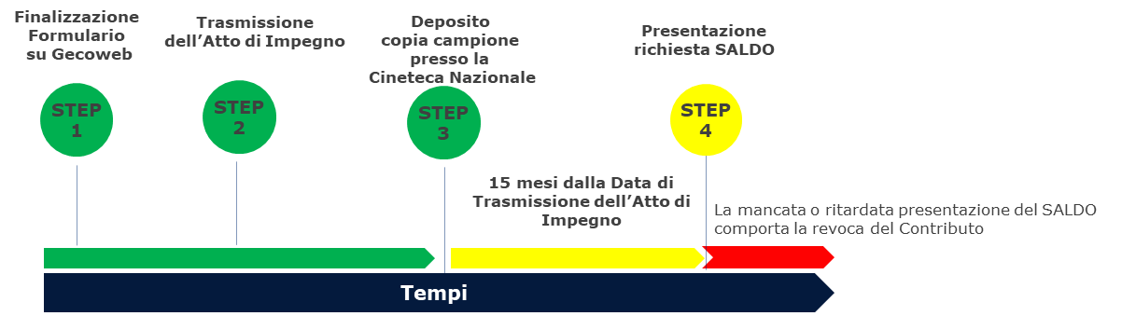

Tempistica saldo Opere Audiovisive di durata superiore ai 220 minuti o per Opere di animazione
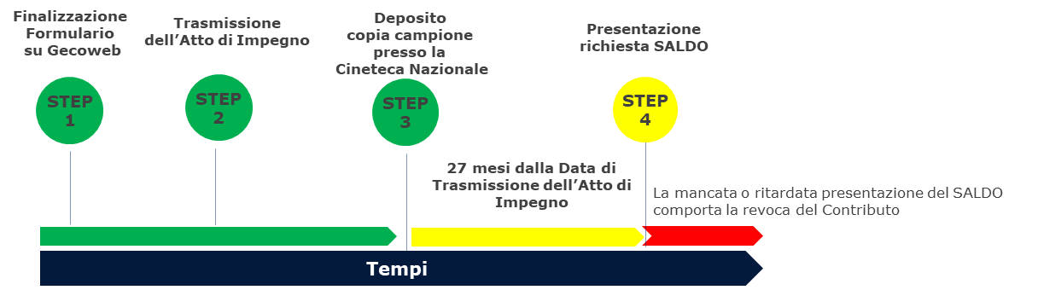

E’ importante rispettare la tempistica assegnata al progetto e la scadenza per la trasmissione della rendicontazione.
Per il rispetto del termine di presentazione della rendicontazione fa fede la data di invio della PEC di richiesta di erogazione.
Il Beneficiario decade dal diritto all’Aiuto concesso nel caso in cui la richiesta di erogazione del saldo non sia inviata a Lazio Innova entro i termini su indicati e comunque nei termini indicati all’art. 16 comma 5 dell’Avviso Pubblico

COME presentare la richiesta
La rendicontazione deve essere trasmessa esclusivamente tramite GeCoWEB.
Lazio Innova S.p.A. metterà a disposizione sul sito www.lazioinnova.it le “Linee Guida operative alla presentazione della rendicontazione a titolo di s.a.l./saldo sul sistema GeCoWEB”
E’ necessaria la presentazione del modulo “Richiesta di erogazione a titolo di SAL o di Saldo” conforme al format previsto con la Firma Digitale del Legale rappresentante della società beneficiaria (capofila nel caso di Accordo a latere).
Lazio Innova S.p.A. potrà richiedere qualsiasi ulteriore informazione e documentazione necessaria e il termine per l’invio delle integrazioni è di 30 giorni dal ricevimento della richiesta.

COSA presentare nella richiesta
La richiesta di rendicontazione a titolo di SALDO deve contenere sia la documentazione amministrativa che la documentazione tecnica. La documentazione tecnica da acquisire in fase di rendicontazione è differente in funzione delle Voci e Sottovoci di spesa.
L’invio della documentazione non può essere frazionato e, nel caso di progetti realizzati da Aggregazione dovrà essere effettuato unicamente dall’impresa capofila.
La Capofila deve raccogliere la documentazione di ogni singolo componente dell’Aggregazione e trasmetterla in un'unica soluzione con GecoWEB.
Per la tipologia di documentazione si rimanda alle APPENDICI n. 1 e 2.

Normativa di riferimento | Dettaglio
Avviso Pubblico  Reg. (UE) n. 480/2014  Determinazione n. G09667 del 16/07/2019 "Linee guida per i revisori legali per l'attività di verifica della spesa sostenuta per la realizzazione delle operazioni nell'ambito del POR FESR Lazio 2014-2020". | Art. 16  Art. 20

RENDICONTAZIONE TRAMITE UTILIZZO DI UN REVISORE LEGALE

E’ facoltà del Beneficiario avvalersi dell’attività di un Revisore (iscritto nel Registro dei revisori legali di cui di cui all'articolo l, comma l, lettera g), del Decreto Legislativo 27 gennaio 2010, n. 39 come modificato dal Decreto Legislativo 17 luglio 2016 n. 135) per le verifiche amministrative della spesa sostenuta per la realizzazione dell’operazione ammessa a Sovvenzione. Si precisa che il Prospetto riepilogativo delle Spese Effettivamente Sostenute (All. 2) deve essere comunque presentato e che il Revisore Legale che lo sottoscrive deve essere diverso da quello che sottoscrive la Perizia Giurata Asseverata.

Il ricorso al Revisore Legale consentirà una riduzione dei tempi di erogazione della Sovvenzione (la cui liquidazione avverrà entro 45 giorni dalla presentazione della richiesta di erogazione).

La scelta di avvalersi del Revisore Legale è irreversibile per tutto il periodo di attuazione e rendicontazione della Spesa fino alla conclusione del progetto.

Nel caso in cui il beneficiario decida per tale modalità, prima di presentare la rendicontazione della spese, deve conferire l’incarico, attraverso una lettera di incarico sottoscritta da Beneficiario e Revisore, da produrre in fase di rendicontazione, contenente i seguenti elementi (vedi allegato 10.All.Xa_Inf e cond incarico revisore_ 2019_6_27):

a) oggetto dell’incarico (certificazione delle spese da rendicontare);

b) titolo e numero protocollo del progetto le cui spese sono oggetto di verifica;

c) denominazione dell’Azione/Sub-azione ai sensi della quale è stata concessa la Sovvenzione;

d) data di presentazione al Revisore della documentazione relativa alla rendicontazione della spesa da parte
del beneficiario della Sovvenzione;

e) data prevista di conclusione della prestazione e della consegna della certificazione da parte del Revisore;

f) costo dell’incarico affidato;

L’incarico deve essere conferito a Revisori che rispondono al requisito di indipendenza e obiettività nei confronti del Beneficiario, di cui all’articolo 10 del Decreto Legislativo 27 gennaio 2010, n. 39 come modificato
dal Decreto Legislativo 17 luglio 2016 n. 135.

Il fascicolo di progetto completo di tutta la documentazione di spesa (atti giuridicamente vincolanti, titoli di spesa, attestazioni di pagamento, etc.) relativa alla richiesta di erogazione (a titolo di SAL o saldo) deve essere messo a disposizione dal beneficiario al Revisore Legale e la documentazione trasmessa a Lazio Innova Spa deve contenere la medesima documentazione di spesa messa a disposizione del Revisore Legale completa dell’Attestazione rilasciata dal Revisore sotto forma di perizia giurata.

Il Beneficiario ottiene dal Revisore, a conclusione dell’attività di controllo della spesa rendicontata il Rapporto
di certificazione attestante i controlli e le verifiche effettuate.

I contenuti minimi del Rapporto di certificazione sono l’Attestazione rilasciata in forma di perizia giurata sottoscritta con firma digitale alla quale devono essere allegati la Check List e il Prospetto riepilogativo dei costi che ne costituiscono parte integrante.
Il Beneficiario resta l’unico responsabile relativamente agli adempimenti ed ai doveri derivanti dalla concessione della Sovvenzione.

Dovrà in tal caso essere prodotta, oltre alla lettera di incarico, anche la seguente documentazione:

- Dichiarazione di indipendenza (All.Xa1_Dich_indipendenzaREL_2019_6_27);
- Perizia giurata (All.Xb1_Modello di perizia giurata_2019_6_27) rilasciata da parte di un professionista esterno e indipendente dal Beneficiario, iscritto nel Registro dei revisori legali di cui all'articolo l, comma l, lettera g), del Decreto Legislativo 27 gennaio 2010, n. 39 come modificato dal Decreto Legislativo 17 luglio 2016 n. 135;
- Prospetto riepilogativo dei costi (All.Xb3_Prosp riep costi_2019_5_24);
- Check list (All.Xb2_Estratto_CL_Aiuti_Sezione10_2019_5_24);

Normativa di riferimento | Dettaglio
Avviso Pubblico  Reg. (UE) n. 480/2014  Determinazione n. G09667 del 16/07/2019 "Linee guida per i revisori legali per l'attività di verifica della spesa sostenuta per la realizzazione delle operazioni nell'ambito del POR FESR Lazio 2014-2020". | Art. 16  Art. 20

PARTE 5 - MODIFICHE E VARIAZIONI ALLE SPESE DEL PROGETTO AMMESSO

L’art. 15 dell’Avviso pubblico stabilisce che il Beneficiario potrà operare modifiche compensative tra le singole Voci delle Spese Ammesse Dirette nel limite del 20% del totale delle Spese Ammesse Dirette di cui alla tabella alle premesse dell’Atto d’Impegno, fermo restando i limiti di cui all’articolo 9 dell’Avviso stesso nonché quanto previsto in caso di modifiche che possano incidere sugli elementi che hanno determinato i punteggi relativi ai criteri di valutazione di cui all’articolo 14 dell’Avviso Pubblico o sulle maggiorazioni dell’intensità di aiuto previste all’articolo 7 dello stesso.

In ogni caso Lazio Innova ne verifica l’ammissibilità e ne valuta l’impatto e ove abbia il ragionevole dubbio che tali modifiche possano rideterminare il punteggio rendendolo inferiore al punteggio minimo di cui al comma 2 dell’articolo 14 dell’Avviso Pubblico o che possano influenzare le maggiorazioni dell’intensità di aiuto previste all’articolo 7 dello stesso ovvero comportino una rimodulazione della Sovvenzione o delle quote di partecipazione dei Coproduttori, istruisce tali modifiche e le pone all’attenzione della Commissione tecnica di Valutazione per l’approvazione ovvero la determinazione della revoca totale o parziale della Sovvenzione concessa.

La Sovvenzione erogabile non potrà comunque essere superiore a quella Concessa.

In nessun caso potrà essere modificata la scelta del metodo per la definizione delle Spese Ammissibili di cui all’articolo 9, comma 5 dell’Avviso Pubblico, effettuata in sede di compilazione del Formulario.
Si ricorda che, i Beneficiari devono attenersi puntualmente alle Coproduzioni ritenute ammissibili.

QUANDO presentare la richiesta
In caso di Variazioni sostanziali (ossia compensative tra le singole Voci delle Spese Ammesse Dirette maggiori del limite del 20% del totale delle Spese Ammesse Dirette di cui alla tabella alle premesse dell’Atto d’Impegno), il Beneficiario dovrà, pena l’inammissibilità delle variazioni eccedenti tale limite, presentarne le motivazioni in forma scritta con una tempistica coerente con la relativa valutazione e comunicazione dell’esito e al massimo in sede di richiesta di erogazione a saldo.
Lazio Innova provvede alla valutazione dell’istanza e ne comunica l’esito per iscritto; in caso di approvazione provvede all’invio delle nuove schede costi che dovranno essere restituite timbrate e sottoscritte per accettazione dalla società beneficiaria.

COME presentare la richiesta
Il Beneficiario dovrà presentare le motivazioni della variazione in forma scritta, a firma del proprio Legale Rappresentante, utilizzando il format previsto (Allegato n. 12.).

La richiesta deve essere comprensiva di una sintetica relazione che evidenzi e motivi gli scostamenti previsti rispetto all’Opera per la quale era stata presentata la richiesta di Aiuto e del prospetto dei costi riformulato sulla base delle richieste di modifica.

Le nuove spese indicate dovranno risultare comunque coerenti con la Coproduzione approvata e con tutte le norme in tema di ammissibilità della spesa e rispettare i limiti indicati nell’Avviso.
Nella richiesta si dovranno motivare dettagliatamente le ragioni alla base della variazione, descrivendo, attraverso il confronto tra le voci del programma di spesa presentato e quello ammesso riportato nella scheda allegata all’Atto d’Impegno, le voci oggetto di variazione.
Particolare attenzione dovrà essere dedicata agli obiettivi che si intendono perseguire con la variazione richiesta e ai benefici apportati dalla variazione.

COSA presentare nella richiesta
A titolo esemplificativo e non esaustivo sono considerate Variazioni sostanziali:
- operazioni societarie e di subentro che riguardano soggetti beneficiari della Sovvenzione;
- variazioni della compagine del Contratto di Coproduzione;
- variazioni delle quote di partecipazione stabilite dal Contratto di Coproduzione;
- variazioni compensative tra le singole Voci delle Spese Ammesse Dirette maggiori del limite del 20% del totale delle Spese Ammesse Dirette

Sono variazioni non consentite:
- la variazione della scelta del metodo per la definizione delle Spese Ammissibili di cui all’articolo 9, comma 5 dell’Avviso Pubblico, effettuata in sede di compilazione del Formulario.
Per agevolare la valutazione si raccomanda di integrare la richiesta con documentazione utile (preventivi dei beni oggetto della variazione, offerte dei nuovi fornitori, ecc.).

Normativa di riferimento | Dettaglio
Avviso pubblico | Art. 15

PARTE 6 – PAGAMENTO DELLA SOVVENZIONE E MONITORAGGIO DEL PROGETTO

Riduzioni delle spese rendicontate e pagamento della Sovvenzione
A seguito della valutazione delle richieste di erogazione di Saldo e della relativa documentazione, Lazio Innova S.p.A. invierà al beneficiario una comunicazione ai sensi della L. 241/90, Art. 10 bis indicante le eventuali riduzioni operate alle spese e l’importo della Sovvenzione dovuto.
Il beneficiario avrà 10 giorni per esprimere le proprie osservazioni.
Qualora trasmesse, Lazio Innova S.p.A. analizzerà le osservazioni procedendo eventualmente a riconoscere spese precedentemente non ammesse.
Decorsi i 10 giorni concessi e a seguito dell’analisi delle eventuali osservazioni, Lazio Innova S.p.A. procederà a concludere l’iter per il pagamento della Sovvenzione.
Successivamente Lazio Innova trasmetterà l’importo e la data valuta di accredito della Sovvenzione erogata e svincolerà la polizza fideiussoria assicurativa/fideiussione bancaria trasmessa in fase di anticipazione.

Monitoraggio del progetto
Lazio Innova svolgerà periodica attività di monitoraggio sullo stato di attuazione dei progetti, anche attraverso sopralluoghi ispettivi e potrà visionare in ogni momento anche successivo alla fine della realizzazione del progetto, la documentazione originale delle spese sostenute per il progetto, che dovrà essere conservata obbligatoriamente dal Beneficiario per 5 anni dalla data di erogazione del saldo.
A tal fine il beneficiario deve conservare presso la propria sede tutta la documentazione in originale relativa alle Spese Effettivamente Sostenute e, per quelle relative alle Spese sottostanti di cui al comma 5 dell’art. 10, copie rese conformi all’originale dal Presidente del Collegio Sindacale o del Revisore Legale che rilascia la certificazione di cui all’art. 16, comma 6, lettera c.
Ulteriori attività di controllo potranno essere svolte direttamente dalla Regione Lazio o dagli organismi incaricati del controllo operanti a livello regionale, nazionale e comunitario.
Entro 24 mesi dalla data di Completamento del progetto la Regione Lazio e Lazio Innova potranno predisporre una valutazione d’impatto sull’utilizzo dei contributi erogati.
Lazio Innova, Regione Lazio e competenti organismi statali, Commissione europea e Unione europea potranno disporre ispezioni, sopralluoghi e controlli al fine di verificare lo stato di avanzamento dei Progetti e le condizioni per il mantenimento delle agevolazioni ed in particolare:
- l’operazione rispetta i criteri di selezione del POR ed è attuata conformemente alla decisione di approvazione;
- i Beneficiari hanno un sistema di contabilità separata o una codificazione contabile adeguata per tutte le transazioni relative all’operazione, ferme restando le norme contabili nazionali;
- le spese dichiarate sono state effettivamente sostenute;
- i prodotti e i servizi sono stati effettivamente forniti;
- la spesa dichiarata corrisponde ai documenti contabili e ai documenti giustificativi conservati dal Beneficiario;
- la spesa dichiarata dal Beneficiario è conforme al diritto applicabile, al POR e alle condizioni per il sostegno dell’operazione;
- rispetto dei vincoli di destinazione e funzionamento previsti dall’art. 71 del REG SIE ed eventuali altri vincoli;
- rispetto degli obblighi di informazione del sostegno ricevuto.

Normativa di riferimento | Dettaglio
L. 241/90  REG SIE (UE) N. 1303/2013  Avviso pubblico | art. 10 bis  art. 125  art. 17

“Attrazione di investimenti mediante sostegno finanziario, in grado di assicurare una ricaduta sulle PMI a livello territoriale" – sub-azione: "Attrazione produzioni cinematografiche e azioni di sistema attraverso il sostegno delle PMI che operano direttamente o indirettamente nel settore" dell'Asse prioritario 3 – Competitività”

LINEE GUIDA ALLA PRESENTAZIONE DELLA RENDICONTAZIONE A TITOLO DI S.A.L./SALDO

APPENDICI

APPENDICE 1 – DOCUMENTAZIONE AMMINISTRATIVA

APPENDICE 2 – DOCUMENTAZIONE TECNICA

- La documentazione tecnica specifica per Voci di Spesa

APPENDICE 3 – MODALITA’ DI TRASMISSIONE DELLA DOCUMENTAZIONE

APPENDICE 1 – DOCUMENTAZIONE AMMINISTRATIVA
Le richieste di Sovvenzione a titolo di S.A.L. e Saldo dovranno contenere la seguente documentazione amministrativa, utilizzando l’apposita modulistica reperibile sul sito di Lazio Innova S.p.A. nella sezione dedicata all’Avviso Pubblico

- S.a.l.

- modulo di “Richiesta di erogazione a titolo di Stato di Avanzamento Lavori o di Saldo” (generato da Gecoweb);
- allegato al modulo di “Richiesta di erogazione a titolo di Stato di Avanzamento Lavori o di Saldo” (Allegato n. 1.a) per la richiesta di Sovvenzione a titolo di S.A.L. sottoscritto con Firma Digitale del Legale rappresentante della società (capofila nel caso di Accordo a latere), con la percentuale di avanzamento della spesa per ciascuna Voce di Costo in cui si articola il programma ammesso;
- prospetto riepilogativo delle spese effettivamente sostenute (Allegato n. 2) con la sottoscrizione con Firma Digitale del Legale rappresentante della Società beneficiaria e del Presidente del Collegio sindacale o del Revisore Legale che rilascia la certificazione (allegando documento d’identità ed estratto del Registro dei Revisori Legali contenente gli estremi di iscrizione). Nel caso di Accordo a latere tale prospetto deve essere compilato e sottoscritto digitalmente dal Legale Rappresentante di ogni società che ha stipulato l’Accordo. Per ciascuno soggetto il documento deve contenere il riepilogo di tutte le spese da esso sostenute. La somma dei totali della colonna “Spesa Ammissibile rendicontata” del prospetto riepilogativo delle spese deve coincidere con il totale della colonna “Importo rendicontato” dell’Allegato n. 1.a;
- Dichiarazione di mantenimento dei requisiti (Allegato n. 3), firmata digitalmente dal Legale rappresentante; in caso di Accordo a latere tale dichiarazione deve essere presentata da ogni società che ha stipulato l’Accordo;
- Relazione sullo stato dell’arte dell’Opera e sugli obiettivi raggiunti sottoscritta con Firma Digitale del Legale rappresentante della società beneficiaria, o del Beneficiario mandatario in caso di Aggregazioni, nella quale dovranno essere evidenziate le eventuali variazioni per ogni singola voce di costo di cui alle schede allegate all’Atto d’Impegno intervenute rispetto all’Opera per la quale era stata presentata la richiesta di Aiuto;
- Dichiarazione inerente il conto corrente bancario (Allegato n. 11) utilizzato per tutte le transazioni finanziarie relative alla quota di investimento approvato, firmata digitalmente dal Legale rappresentante e, in caso di Aggregazione, presentata da ogni soggetto facente parte;
- in caso di scelta del metodo “Girato Lazio” per la determinazione delle spese ammissibili, ossia in proporzione al rapporto tra le giornate di ripresa effettuate sul territorio della Regione Lazio e le giornate di ripresa totali (nel caso di Opere di Animazione, si considera il rapporto tra le giornate di lavorazione effettuate sul territorio della Regione Lazio e le giornate di lavorazione totali), piano di lavorazione della coproduzione coerente al progetto presentato nella domanda con esplicita indicazione delle giornate di riprese (o delle giornate di lavorazione, nel caso di Opere di Animazione) nel Lazio, suddivise tra interni ed esterni;
- in caso di scelta del metodo “Speso Lazio” per la determinazione delle spese ammissibili, ossia con riferimento alla quota di spese sostenute nei confronti di soggetti fiscalmente residenti nel Lazio e/o imprese che abbiano una Sede Operativa nel Lazio, dati relativi alle spese sostenute nei confronti di soggetti residenti nel Lazio e/o Imprese con sede operativa nel Lazio (Allegato n.10) (in caso di Accordo a latere tale documentazione deve essere fornita da ogni soggetto sottoscrittore dell’Accordo).

- S.a.l. in caso si utilizzi il Revisore legale

Si rimanda alla documentazione già indicata ai fini della rendicontazione delle spese nell’ambito della richiesta di erogazione a titolo di S.A.L., integrata dalla seguente:

- Lettera di incarico contenente gli elementi minimi indicati nell’allegato 10.All.Xa_Inf e cond incarico revisore_ 2019_6_27;
- Dichiarazione di indipendenza (All.Xa1_Dich_indipendenzaREL_2019_6_27);
- Perizia giurata (All.Xb1_Modello di perizia giurata_2019_6_27) rilasciata da parte di un professionista esterno e indipendente dal Beneficiario, iscritto nel Registro dei revisori legali di cui all'articolo l, comma l, lettera g), del Decreto Legislativo 27 gennaio 2010, n. 39 come modificato dal Decreto Legislativo 17 luglio 2016 n. 135;
- Prospetto riepilogativo dei costi (All.Xb3_Prosp riep costi_2019_5_24);
- Check list (All.Xb2_Estratto_CL_Aiuti_Sezione10_2019_5_24);

- Saldo
Si rimanda alla documentazione già indicata ai fini della rendicontazione delle spese nell’ambito della richiesta di erogazione a titolo di S.A.L., integrata dalla seguente:

- allegato al modulo di “Richiesta di erogazione a titolo di Stato di Avanzamento Lavori o di Saldo” (Allegato n. 1.b) sottoscritto con Firma Digitale del Legale rappresentante della società (capofila nel caso di Accordo a latere), con la percentuale di avanzamento della spesa per ciascuna Voce di costo in cui si articola il programma ammesso;
- Relazione finale sull’Opera e sugli obiettivi finali raggiunti per ciascuna Voce di costo interessata, sottoscritta con Firma Digitale del Legale rappresentante della società beneficiaria, o del Beneficiario mandatario in caso di Aggregazioni, nella quale dovranno essere evidenziate le eventuali variazioni per ogni singola voce di costo di cui alle schede allegate all’Atto d’Impegno intervenute rispetto all’Opera per la quale era stata presentata la richiesta di Aiuto;
- Dichiarazione sostitutiva sul cumulo di Aiuti (Allegato n. 4) firmata digitalmente dal Legale rappresentante e, in caso di Aggregazione, presentata da ogni soggetto facente parte;
- Riconoscimento definitivo della nazionalità italiana da parte del MIBAC;
- Nel caso di riconoscimento di film difficile, documentazione attestante tale classificazione;
- Materiale pubblicitario (locandina) per la verifica della corretta apposizione dei loghi previsti dalla normativa;
- Copia dell’opera realizzata;
- Dichiarazione di spesa finale del coproduttore diverso dal beneficiario firmata digitalmente dal Legale rappresentante; tale dichiarazione deve essere presentata da ogni coproduttore diverso dal beneficiario che ha sottoscritto il Contratto di Coproduzione (Allegato n. 9);
- In caso di Altre Opere Audiovisive con quote di Compartecipazione finanziaria a favore del Beneficiario, dichiarazione di spesa finale del coproduttore diverso dal beneficiario firmata digitalmente dal Legale rappresentante; tale dichiarazione deve essere presentata da ogni coproduttore/distributore diverso dal beneficiario che ha sottoscritto il Contratto di Coproduzione/Distribuzione (Allegato n. 9 bis);
- in caso di scelta del metodo “Girato Lazio” per la determinazione delle spese ammissibili, ossia in proporzione al rapporto tra le giornate di ripresa effettuate sul territorio della Regione Lazio e le giornate di ripresa totali (nel caso di Opere di Animazione, si considera il rapporto tra le giornate di lavorazione effettuate sul territorio della Regione Lazio e le giornate di lavorazione totali), piano di lavorazione della coproduzione coerente al progetto presentato nella domanda con esplicita indicazione delle giornate di riprese (o delle giornate di lavorazione, nel caso di Opere di Animazione) nel Lazio, suddivise tra interni ed esterni;
- in caso di scelta del metodo “Speso Lazio” per la determinazione delle spese ammissibili, ossia con riferimento alla quota di spese sostenute nei confronti di soggetti fiscalmente residenti nel Lazio e/o imprese che abbiano una Sede Operativa nel Lazio, dati relativi alle spese sostenute nei confronti di soggetti residenti nel Lazio e/o Imprese con sede operativa nel Lazio (Allegato n.10) (in caso di Accordo a latere tale documentazione deve essere fornita da ogni soggetto sottoscrittore dell’Accordo);
- Elenco delle location completo con chiara evidenziazione delle location del Lazio sottoscritto con Firma Digitale del Legale rappresentante della società beneficiaria;
- Elenco troupe e cast completo sottoscritto con Firma Digitale del Legale rappresentante della società beneficiaria;
- Ricevuta dell’avvenuto deposito presso la Cineteca nazionale della copia campione.

- Saldo in caso si utilizzi il Revisore legale
Si rimanda alla documentazione già indicata ai fini della rendicontazione delle spese nell’ambito della richiesta di erogazione a titolo di Saldo, integrata dalla seguente:

- Lettera di incarico contenente gli elementi minimi indicati nell’allegato 10.All.Xa_Inf e cond incarico revisore_ 2019_6_27;
- Dichiarazione di indipendenza (All.Xa1_Dich_indipendenzaREL_2019_6_27);
- Perizia giurata (All.Xb1_Modello di perizia giurata_2019_6_27) rilasciata da parte di un professionista esterno e indipendente dal Beneficiario, iscritto nel Registro dei revisori legali di cui all'articolo l, comma l, lettera g), del Decreto Legislativo 27 gennaio 2010, n. 39 come modificato dal Decreto Legislativo 17 luglio 2016 n. 135;
- Prospetto riepilogativo dei costi (All.Xb3_Prosp riep costi_2019_5_24);
- Check list (All.Xb2_Estratto_CL_Aiuti_Sezione10_2019_5_24);

APPENDICE 2 – DOCUMENTAZIONE TECNICA

Le richieste di Sovvenzione a titolo di S.A.L. e Saldo dovranno contenere copia conforme all’originale:
- dei Titoli di Spesa (fatture, buste paga o titoli equipollenti) rendicontati; ogni titolo di spesa dovrà essere “annullato” ossia sul relativo documento originale dovrà essere stata apposta la seguente dicitura:
“POR FESR LAZIO 2014/2020 – REGIONE LAZIO Avviso pubblico Cine Lazio International 2018 … Finestra
Codice CUP o Numero protocollo …. Spesa rendicontata imputata al Progetto: euro….”
La dicitura deve essere apposta sul documento originale e successivamente occorre procedere alla predisposizione della relativa “copia conforme”. Per copia conforme all’originale si intende la fotocopia del documento originale, già comprensivo della dicitura suindicata, sul quale viene apposto il timbro “copia conforme all’originale” e Firma Digitale del Legale rappresentante dell’Impresa Beneficiaria.
Inoltre, con riferimento all’obbligo di annullamento delle fatture oggetto di agevolazione ed alla necessità di conciliare tale adempimento con l’emissione di fatture elettroniche, si precisa che:
al momento dell’emissione della fattura (da parte di un fornitore/consulente di progetto agevolato) i dati relativi all’annullo della stessa utile per la richiesta di Sovvenzione devono essere inseriti nel “campo note” della fattura stessa. In questo modo la fattura viene emessa in originale “già annullata”.
Pertanto, si sottolinea che non potrà essere apposto posteriormente alla data di emissione del documento contabile (data di generazione del file) alcun “Timbro”, di qualunque natura anche digitale, in quanto tale fattispecie costituirebbe contraffazione del documento/file originale, che risulterebbe non più integro. Inoltre, non è ammesso stampare il file contenente i dati della fattura elettronica ed apporre su tale documento qualsiasi timbro di annullamento, in quanto quest’ultima non rappresenta fattura originale.
Nel caso in cui tale il fornitore/consulente sia impossibilitato nell’inserire i dati relativi all’annullo della fattura elettronica nel campo note al momento dell’emissione della stessa il beneficiario della Sovvenzione (in caso di Accordo a latere il singolo beneficiario del raggruppamento per la documentazione contabile a questo riferita) può sottoscrivere digitalmente una dichiarazione ai sensi del D.P.R. 445/2000 (Allegato n. 13) da trasmettere unitamente alla presentazione della documentazione per la richiesta di erogazione nella quale si attesta l’elenco delle fatture elettroniche presentate a valere sul progetto agevolato (indicando sempre il CUP) specificando il la spesa a cui si riferiscono e l’importo imputato al progetto. Tale dichiarazione dovrà essere conservata nel fascicolo di progetto.
Si evidenzia che il CUP è obbligatorio su tutti i titoli di spesa e di pagamento e sui contratti, convenzioni, lettere d’incarico ecc. con data successiva a quella di trasmissione della Comunicazione di concessione del Contributo. Per i documenti con data precedente, in sostituzione del CUP, dovrà essere riportato il numero di protocollo identificativo della domanda generato da GeCoWEB successivamente alla finalizzazione del Formulario.

- degli estratti conto bancari da cui risulti l’addebito dei pagamenti per ciascuna spesa rendicontata. Nel caso di “Home banking”, gli estratti conto di cui fornire copia conforme all’originale sono quelli emessi dall’Istituto di Credito su relativa carta intestata in funzione della periodicità stabilità nei contratti di apertura dei conti. Qualora il pagamento di una spesa avvenga nel corso di tale periodo e non sia ancora disponibile l’estratto conto come in precedenza indicato, occorrerà trasmettere la ricevuta bancaria inerente l’operazione la lista movimenti con l’indicazione del pagamento avvenuto ma sarà necessario su tale lista apporre il timbro in originale dell’Istituto di Credito.
Le attestazioni di pagamento dovranno riportare il codice CUP (adempimento obbligatorio in particolare per i bonifici e le ricevute bancarie), per ciascuna spesa rendicontata.

La documentazione tecnica specifica per Voce e Sottovoce di Costo
- S.a.l.

La tabella seguente riporta la documentazione tecnica da allegare alla richiesta di S.a.l.

Voce di Costo | Sottovoce di Costo | Documentazione da allegare
Sviluppo ed acquisto diritti | - Soggetto e sceneggiatura  - diritti di adattamento e diritti derivati  - diritti musicali  - acquisto altri diritti  - altri costi di sviluppo | - Copia conforme all’originale:  - del contratto tra il beneficiario e il fornitore, sottoscritto da tutte le parti interessate. Tale contratto deve contenere la data di sottoscrizione, l’oggetto della fornitura/prestazione, il suo importo, il dettaglio delle attività commissionate da cui evincere la pertinenza e connessione all’Opera, i termini di avvio e conclusione della prestazione, le modalità di pagamento e deve contenere gli estremi identificativi del progetto (denominazione dell’Avviso Pubblico, Numero di protocollo, denominazione dell’Opera, codice CUP);  - delle fatture del fornitore che devono riportare l’oggetto del contratto e relativo compenso e devono essere annullate secondo le modalità indicate nell’Appendice 1 “Documentazione amministrativa”;  - degli estratti conto bancari da cui risulti l’addebito di ciascuna spesa rendicontata;  - delle attestazioni di pagamento qualora l’estratto conto non riporti la causale dell’operazione con il riferimento alla fattura pagata e il numero identificativo dell’operazione;  - della copia quietanzata del modello F24 utilizzato dal beneficiario per il versamento della ritenuta di acconto (RICEVUTA F24 Agenzia dell’Entrate).
Regia | - compenso regista  - altri costi relativi al regista | - Copia conforme all’originale:  - del contratto di regia tra il beneficiario e il professionista, sottoscritto da tutte le parti interessate. Tale contratto deve contenere la data di sottoscrizione, il dettaglio delle attività commissionate da cui evincere la pertinenza e connessione all’Opera, i termini di avvio e conclusione della prestazione, le modalità di pagamento e deve contenere gli estremi identificativi del progetto (denominazione dell’Avviso Pubblico, Numero di protocollo, denominazione dell’Opera, codice CUP);  - delle fatture del professionista che devono riportare l’oggetto del contratto e relativo compenso e devono essere annullate secondo le modalità indicate nella presente Appendice;  - degli estratti conto bancari da cui risulti l’addebito di ciascuna spesa rendicontata  - delle attestazioni di pagamento qualora l’estratto conto non riporti la causale dell’operazione con il riferimento alla fattura pagata e il numero identificativo dell’operazione;  della copia quietanzata del modello F24 utilizzato dal beneficiario per il versamento della ritenuta di acconto (RICEVUTA F24 Agenzia dell’Entrate)
Cast artistico | - attori principali  - attori secondari  - restante cast artistico  - altri costi relativi al cast artistico | - Copia conforme all’originale:  - del contratto tra il beneficiario e l’attore, sottoscritto da tutte le parti interessate. Tale contratto deve contenere la data di sottoscrizione, il dettaglio delle attività commissionate da cui evincere la pertinenza e connessione all’Opera, i termini di avvio e conclusione della prestazione, le modalità di pagamento e deve contenere gli estremi identificativi del progetto (denominazione dell’Avviso Pubblico, Numero di protocollo, denominazione dell’Opera, codice CUP);  - della fattura dell’attore (cedolino paga nel caso in cui l’attore sia contrattualizzato con un rapporto di lavoro subordinato) che deve riportare l’oggetto del contratto e relativo compenso e deve essere annullata secondo le modalità indicate nella presente Appendice;  - degli estratti conto bancari da cui risulti l’addebito di ciascuna spesa rendicontata  - delle attestazioni di pagamento qualora l’estratto conto non riporti la causale dell’operazione con il riferimento alla fattura pagata e il numero identificativo dell’operazione;  - della copia quietanzata del modello F24 utilizzato dal beneficiario per il versamento della ritenuta di acconto (RICEVUTA F24 Agenzia dell’Entrate)  - Allegato n. 6 in caso di personale impiegato in periodi/giornate.

Voce di Costo | Sottovoce di Costo | Documentazione da allegare
Pre-produzione e Produzione | - Reparto produzione  - Reparto regia  - scenografia, teatri e costruzioni  - reparto location  - reparto props  - effetti speciali, stunt, comparse  - costumi, truccatori , parrucchieri  - camera, supporti digitali e pellicola  - elettricisti e reparto fotografia  - macchinista  - reparto sonoro  - trasporti  - viaggi e altre spese relative alla pre-produzione  - viaggi e altre spese relative alla produzione  - noleggio mezzi tecnici | - Copia conforme all’originale:  - dell’incarico/contratto tra il beneficiario e il fornitore che ha svolto il servizio e sottoscritto da tutte le parti interessate. Tale contratto deve contenere la data di sottoscrizione, il dettaglio delle attività commissionate da cui evincere la pertinenza e connessione all’Opera, i termini di avvio e conclusione della prestazione, le modalità di pagamento e deve contenere gli estremi identificativi del progetto (denominazione dell’Avviso Pubblico, Numero di protocollo, denominazione dell’Opera, codice CUP);  - nel caso di occupazione di suolo pubblico, copia della richiesta effettuata e del nulla osta ricevuto;  - delle fatture del fornitore che devono riportare l’oggetto dell’incarico, il relativo compenso e devono essere annullate secondo le modalità indicate nella presente Appendice;  - degli estratti conto bancari da cui risulti l’addebito di ciascuna spesa rendicontata.  - delle attestazioni di pagamento qualora l’estratto conto non riporti la causale dell’operazione con il riferimento alla fattura pagata e il numero identificativo dell’operazione;  - della copia quietanzata del modello F24 utilizzato dal beneficiario per il versamento (RICEVUTA F24 Agenzia dell’Entrate)  Nel caso di prestazioni fornite da soggetti esterni al beneficiario:  - Copia conforme all’originale:  - del contratto tra il beneficiario e l’attore/fornitore sottoscritto da tutte le parti interessate. Tale contratto deve contenere la data di sottoscrizione, il dettaglio delle attività commissionate da cui evincere la pertinenza e connessione all’Opera, i termini di avvio e conclusione della prestazione, le modalità di pagamento e deve contenere gli estremi identificativi del progetto (denominazione dell’Avviso Pubblico, Numero di protocollo, denominazione dell’Opera, codice CUP);  - della fattura dell’attore/fornitore che deve riportare l’oggetto del contratto e relativo compenso e devono essere annullata secondo le modalità indicate nella presente Appendice  - degli estratti conto bancari da cui risulti l’addebito di ciascuna spesa rendicontata  - delle attestazioni di pagamento qualora l’estratto conto non riporti la causale dell’operazione con il riferimento alla fattura pagata e il numero identificativo dell’operazione;  - della copia quietanzata del modello F24 utilizzato dal beneficiario per il versamento (RICEVUTA F24 Agenzia dell’Entrate)  Nel caso di noleggio:  - Copia conforme all’originale:  - del contratto di noleggio tra il beneficiario e il fornitore, sottoscritto da tutte le parti interessate. Tale contratto deve contenere la data di sottoscrizione, il dettaglio delle attività commissionate da cui evincere la pertinenza e connessione all’Opera, i termini di avvio e conclusione della prestazione, le modalità di pagamento e deve contenere gli estremi identificativi del progetto (denominazione dell’Avviso Pubblico, Numero di protocollo, denominazione dell’Opera, codice CUP);  - delle fatture di noleggio che devono essere annullate secondo le modalità indicate nella presente Appendice;  - degli estratti conto bancari da cui risulti l’addebito di ciascun canone rendicontato  - delle attestazioni di pagamento qualora l’estratto conto non riporti la causale dell’operazione con il riferimento alla fattura pagata e il numero identificativo dell’operazione;  Nel caso di prestazioni fornite da soggetti interni al beneficiario si veda la documentazione richiesta nella sezione “Personale interno”
Animazione | - scenografia, sviluppo visivo e pre-produzione  - storyboard, lay-out e animatics  - animation, modelling & lighting  - color, composite & vfx effetti speciali visive  - production pipeline & management  - utilizzo software, hardware e altre apparecchiature  - attori e doppiaggio  - altri costi di animazione | Nel caso di prestazioni fornite da soggetti esterni al beneficiario:  - Copia conforme all’originale:  - del contratto tra il beneficiario e l’attore/fornitore sottoscritto da tutte le parti interessate. Tale contratto deve contenere la data di sottoscrizione, il dettaglio delle attività commissionate da cui evincere la pertinenza e connessione all’Opera, i termini di avvio e conclusione della prestazione, le modalità di pagamento e deve contenere gli estremi identificativi del progetto (denominazione dell’Avviso Pubblico, Numero di protocollo, denominazione dell’Opera, codice CUP);  - della fattura dell’attore/fornitore che deve riportare l’oggetto del contratto e relativo compenso e devono essere annullata secondo le modalità indicate nella presente Appendice  - degli estratti conto bancari da cui risulti l’addebito di ciascuna spesa rendicontata  - delle attestazioni di pagamento qualora l’estratto conto non riporti la causale dell’operazione con il riferimento alla fattura pagata e il numero identificativo dell’operazione;  - della copia quietanzata del modello F24 utilizzato dal beneficiario per il versamento (RICEVUTA F24 Agenzia dell’Entrate)  Nel caso di prestazioni fornite da soggetti interni al beneficiario si veda la documentazione richiesta nella sezione “Personale interno”
Post-produzione e lavorazioni tecniche | - laboratori sviluppo e stampa  - post-produzione visiva  - post-produzione sonora  - montaggio  - vfx - effetti speciali visivi  - musica  - spese di trasporto e viaggio relative alla post-produzione  - altre spese di post-produzione e lavorazioni  - spese per la fruizione da parte di persone con disabilità | Nel caso di prestazioni fornite da soggetti esterni al beneficiario:  - Copia conforme all’originale:  - del contratto tra il beneficiario e il fornitore , sottoscritto da tutte le parti interessate. Tale contratto deve contenere la data di sottoscrizione, il dettaglio delle attività commissionate da cui evincere la pertinenza e connessione all’Opera, i termini di avvio e conclusione della prestazione, le modalità di pagamento e deve contenere gli estremi identificativi del progetto (denominazione dell’Avviso Pubblico, Numero di protocollo, denominazione dell’Opera, codice CUP);  - delle fatture del fornitore o alla società beneficiaria che devono riportare l’oggetto del contratto e relativo compenso e annullate secondo le modalità indicate nella presente Appendice;  - degli estratti conto bancari da cui risulti l’addebito di ciascuna spesa rendicontata;  - delle attestazioni di pagamento qualora l’estratto conto non riporti la causale dell’operazione con il riferimento alla fattura pagata e il numero identificativo dell’operazione;  - della copia quietanzata del modello F24 utilizzato dal beneficiario per il versamento della ritenuta di acconto (RICEVUTA F24 Agenzia dell’Entrate)  - documentazione probatoria attestante l’esecuzione della specifica prestazione oggetto del servizio svolto (ad esempio, elaborati specifici, rapporti attività, relazioni) a firma del fornitore;  si precisa che tali documenti dovranno:  - essere chiaramente riconducibili al progetto finanziato;  - contenere gli estremi identificativi del progetto (denominazione dell’Avviso Pubblico e denominazione dell’Opera);  - fare rifermento alle attività oggetto dello specifico contratto.  Nel caso di prestazioni fornite da soggetti interni al beneficiario si veda la documentazione richiesta nella sezione “Personale interno”
Spese generali | - producer's fees (per Produzioni Appaltate)  - certificazione rendiconti (Spese Dirette di Procedura)  - altri costi di amministrazione e altri costi direttamente imputabili  - promozione e marketing | - Copia conforme all’originale:  - dell’incarico/contratto tra il beneficiario e il fornitore, sottoscritto da tutte le parti interessate. Tale contratto deve contenere la data di sottoscrizione, il dettaglio delle attività commissionate da cui evincere la pertinenza e connessione all’Opera, i termini di avvio e conclusione della prestazione, le modalità di pagamento e deve contenere gli estremi identificativi del progetto (denominazione dell’Avviso Pubblico, Numero di protocollo, denominazione dell’Opera, codice CUP);  - delle fatture del fornitore che devono riportare l’oggetto dell’incarico, il relativo compenso e devono essere annullate secondo le modalità indicate nella presente Appendice;  - degli estratti conto bancari da cui risulti l’addebito di ciascuna spesa rendicontata;  - delle attestazioni di pagamento qualora l’estratto conto non riporti la causale dell’operazione con il riferimento alla fattura pagata e il numero identificativo dell’operazione;  nel caso di polizze, della quietanza di pagamento del premio e degli estratti conto bancari da cui risulti l’addebito del premio.  - Documentazione probatoria dell’attività svolta:  - campagna pubblicitaria (manifesto, affiches, flani, trailer)  - campagna pubblicitaria e promozionale  - documentazione inerente la partecipazione ai festival o mostre internazionali
Assicurazioni, garanzie e finanziamenti | - oneri assicurativi e spese legali  - premi per fidejussione su anticipo (Spese Dirette di Procedura)  - altri oneri di garanzia  - altri oneri finanziari | - Copia conforme all’originale:  - contratto tra il beneficiario e il fornitore, sottoscritto da tutte le parti interessate. Tale contratto deve contenere la data di sottoscrizione, il dettaglio delle attività commissionate da cui evincere la pertinenza e connessione all’Opera, i termini di avvio e conclusione della prestazione, le modalità di pagamento e deve contenere gli estremi identificativi del progetto (denominazione dell’Avviso Pubblico, Numero di protocollo, denominazione dell’Opera, codice CUP);  - delle fatture del fornitore che devono riportare l’oggetto dell’incarico, il relativo compenso e devono essere annullate secondo le modalità indicate nella presente Appendice;  - degli estratti conto bancari da cui risulti l’addebito di ciascuna spesa rendicontata;  - delle attestazioni di pagamento qualora l’estratto conto non riporti la causale dell’operazione con il riferimento alla fattura pagata e il numero identificativo dell’operazione;  - nel caso di polizze, della quietanza di pagamento del premio e degli estratti conto bancari da cui risulti l’addebito del premio.
Personale interno |  | - dichiarazione, conforme al format previsto (Allegato n. 5, sottoscritta con Firma Digitale dal Legale rappresentante della società beneficiaria che attesti il personale impegnato nell’attività, specificando le ore lavorative a questo dedicate ed il costo sostenuto per ciascuna figura coinvolta. Il costo totale di ciascuna figura coinvolta deve coincidere con il costo totale riportato nel seguente allegato:  - prospetto riepilogativo di calcolo del costo del personale, conforme al format previsto (Allegato n. 6.) recante la sottoscrizione con Firma Digitale del Legale rappresentante della Società beneficiaria (per le modalità di calcolo del costo del personale dipendente si rimanda alla successiva sezione “Informazioni sulle modalità di calcolo del costo del personale dipendente”)  - copia conforme all’originale:  - del libro unico del lavoro per ciascun mese rendicontato nel progetto da cui si evinca il vincolo di subordinazione di ciascuna figura impegnata nel progetto e il dettaglio delle giornate lavorative del mese rendicontato;  - dei cedolini paga relativi ai mesi di partecipazione al progetto annullati secondo le modalità indicate nella presente Appendice. Il cedolino paga, prima di essere riprodotto in copia conforme, dovrà riportare il timbro di annullamento;  - degli estratti conto bancari ufficiali da cui risulti l'addebito delle buste paga rendicontate. Nel caso di disposizioni di pagamento cumulative, sarà necessario produrre la copia conforme all’originale del dettaglio trasmesso all'Istituto di Credito per ciascun mese rendicontato inerente gli importi dei singoli bonifici, con evidenza delle movimentazioni inerenti le figure rendicontate  - time sheet mensile, conforme al format previsto (Allegato n. 8), di ciascuna figura coinvolta nell’attività con indicazione del numero di ore dedicate al progetto per ciascun mese rendicontato e la descrizione delle specifiche attività svolte sul progetto, firmato in originale dal dipendente e sottoscritto con Firma digitale dal legale rappresentante;  In caso di personale contrattualizzato nella forma di co.co.co.:  - prospetto riepilogativo di calcolo del costo del personale, conforme al format previsto (Allegato n. 7) recante la sottoscrizione con Firma Digitale del Legale rappresentante della Società beneficiaria (per le modalità di calcolo del costo del personale dipendente si rimanda alla successiva sezione “Informazioni sulle modalità di calcolo del costo del personale dipendente”)  - copia conforme all’originale:  - del contratto di co.co.co. con l’indicazione delle attività dedicate al progetto e dovrà indicare chiaramente le date di inizio e fine collaborazione.  - dei cedolini paga relativi ai mesi di partecipazione al progetto annullati secondo le modalità indicate. Il cedolino paga, prima di essere riprodotto in copia conforme, dovrà riportare il timbro di annullamento;  - degli estratti conto bancari ufficiali da cui risulti l'addebito delle buste paga rendicontate. Nel caso di disposizioni di pagamento cumulative, sarà necessario produrre la copia conforme all’originale del dettaglio trasmesso all'Istituto di Credito per ciascun mese rendicontato inerente gli importi dei singoli bonifici, con evidenza delle movimentazioni inerenti le figure rendicontate;  - documentazione relativa all’esecuzione della specifica prestazione oggetto del servizio svolto (ad esempio, elaborati specifici, rapporti attività, relazioni) a firma del Collaboratore;  gli elaborati dovranno:  - essere chiaramente riconducibili al progetto finanziato;  - contenere gli estremi identificativi del progetto (denominazione dell’Avviso Pubblico e denominazione del progetto);  - avere contenuto non generico, carattere di originalità e personalizzazione. L’elaborato deve fare rifermento alle attività oggetto dello specifico contratto ed approfondire dettagliatamente lo sviluppo che le stesse hanno avuto nel corso dell’iter di attuazione;  - essere sottoscritti dal Collaboratore e recanti la Firma Digitale dal Legale rappresentante della società beneficiaria.

Per tutta le voci |  | In caso di affidamento di parti della produzione ad un terzo, Produzioni in Appalto (Produttori Esecutivi o assimilabili) occorre fornire la seguente documentazione:  - Copia conforme all’originale:  - del contratto tra il beneficiario e il Produttore Esecutivo, sottoscritto da tutte le parti interessate. Tale contratto deve contenere la data di sottoscrizione, il dettaglio delle attività commissionate da cui evincere la pertinenza e connessione all’Opera, i termini di avvio e conclusione della prestazione, le modalità di pagamento e deve contenere gli estremi identificativi del progetto (denominazione dell’Avviso Pubblico, Numero di protocollo, denominazione dell’Opera, codice CUP);  - delle fatture del Produttore Esecutivo al beneficiario che devono riportare l’oggetto del contratto, il relativo compenso e devono essere annullate secondo le modalità indicate nella presente Appendice (CUP, annullamento ecc);  - degli estratti conto bancari da cui risulti l’addebito di ciascuna spesa rendicontata;  - delle attestazioni di pagamento qualora l’estratto conto non riporti la causale dell’operazione con il riferimento alla fattura pagata e il numero identificativo dell’operazione;  - delle fatture emesse al Produttore Esecutivo da parte dei sub-fornitori.  Si precisa che in caso di spese sostenute indirettamente dal Beneficiario tramite Produzioni in Appalto o Coproduttori terzi  l’ammissibilità e le modalità di documentazione delle spese sottostanti (sia in caso di “Girato Lazio” che di “Speso Lazio”) sono le medesime previste per le Spese Effettivamente Sostenute ad eccezione della necessità dell’ apposizione del CUP e della dicitura di annullamento.  In caso di utilizzo del Revisore legale, per le verifiche amministrative della spesa sostenuta, occorre fornire la seguente documentazione:  - Lettera di incarico contenente gli elementi minimi indicati nell’allegato 10.All.Xa_Inf e cond incarico revisore_ 2019_6_27;  - Dichiarazione di indipendenza (All.Xa1_Dich_indipendenzaREL_2019_6_27);  - Perizia giurata (All.Xb1_Modello di perizia giurata_2019_6_27) rilasciata da parte di un professionista esterno e indipendente dal Beneficiario, iscritto nel Registro dei revisori legali di cui all'articolo l, comma l, lettera g), del Decreto Legislativo 27 gennaio 2010, n. 39 come modificato dal Decreto Legislativo 17 luglio 2016 n. 135;  - Prospetto riepilogativo dei costi (All.Xb3_Prosp riep costi_2019_5_24);  - Check list (All.Xb2_Estratto_CL_Aiuti_Sezione10_2019_5_24) ;

Informazioni sulle modalità di calcolo del costo del personale dipendente

Tipologia di spesa | Informazioni sulle modalità di calcolo del costo del personale dipendente di struttura assunto per periodi continuativi superiori all’anno
Costo del personale dipendente di struttura assunto per periodi continuativi superiori all’anno – Determinazione del costo totale | In merito al prospetto riepilogativo di calcolo del costo del personale di cui all’Allegato n. 6, per la determinazione del “costo totale” sarà necessario procedere nel modo seguente:  Il costo orario deve essere calcolato utilizzando la seguente formula:  RAL  COSTO ORARIO = ---------------------------------------  1.720  RAL (Retribuzione Annua lorda al netto di premi e straordinari)  Il “costo totale”, infine, sarà il risultato del prodotto del costo orario, così come precedentemente ottenuto, per il numero di ore lavorative di effettiva partecipazione al Progetto.

Per prestazioni di durata inferiore ai 12 mesi sarà preso in considerazione il costo contrattuale più gli oneri di legge a carico dell’azienda, avendo cura di redigere l’Allegato n. 6 nel foglio NON DIPENDENTI

- Saldo
Si rimanda alla documentazione già indicata ai fini della rendicontazione delle spese nell’ambito della richiesta di erogazione a titolo di S.A.L.
Si evidenzia che:
- Lazio Innova S.p.A. provvederà a verificare il rispetto di quanto previsto dall’Art. 9 dell’Avviso Pubblico operando, qualora necessario, la riparametrazione dovuta in funzione delle spese effettivamente sostenute e ritenute ammissibili;
- con riferimento alle “Spese Indirette Forfettarie” le stesse sono riconosciute a titolo forfettario e senza obbligo quindi di rendicontazione, ai sensi dell’art. 68, comma 1, lettera b) del REG (UE) 1303/2013; tali costi sono commisurati al 15% dei costi per il personale compresi nelle Spese Dirette Ammissibili Territoriali ed Extraterritoriali

APPENDICE 3 – MODALITA’ DI TRASMISSIONE DELLA DOCUMENTAZIONE

Fermo restando le informazioni di maggior dettaglio indicate nelle “Linee Guida operative alla presentazione della rendicontazione a titolo di s.a.l./saldo sul sistema GeCoWEB” si indica di seguito uno schema di sintesi sulla modalità di trasmissione della documentazione inerente la richiesta di Sovvenzione a titolo di S.A.L./Saldo.

Fase | Tipologia allegato | Modalità di trasmissione
SAL/SALDO | - Richiesta erogazione a titolo di S.a.l./Saldo sottoscritta digitalmente (prodotta in automatico da Geco Web) | Via pec sottoscritta digitalmente
 | - Allegato al modulo “richiesta erogazione a titolo di S.a.l./Saldo” sottoscritto digitalmente (allegato n. 1.a) per la richiesta di sovvenzione a titolo di S.A.L. | Via pec sottoscritto digitalmente
 | - Allegato al modulo “richiesta erogazione a titolo di S.a.l./Saldo” sottoscritto digitalmente (allegato n. 1.b) per la richiesta di sovvenzione a titolo di Saldo | Via pec sottoscritto digitalmente
 | - Prospetto riepilogativo dei costi effettivamente sostenuti sottoscritto digitalmente dal Legale rappresentante della Società beneficiaria e dal Presidente del Collegio sindacale o dal Revisore Legale che rilascia la certificazione (allegato n. 2) | Via pec sottoscritto digitalmente
 | - Dichiarazione di mantenimento dei requisiti sottoscritta digitalmente (allegato n. 3) | Via pec sottoscritta digitalmente
 | - Dichiarazione sostitutiva sul cumulo di Aiuti (Allegato n. 4) | Via pec sottoscritta digitalmente
 | - Dichiarazione attestante il personale dipendente impegnato nell’intervento (allegato n. 5) | Via pec sottoscritta digitalmente
 | - Prospetto riepilogativo del calcolo del costo del personale dipendente (allegato n. 6) | Via pec sottoscritto digitalmente
 | - Prospetto riepilogativo del calcolo del costo del personale contrattualizzato nella forma di co.co.co. (allegato n. 7) | Via pec sottoscritto digitalmente
 | - Dichiarazione di spesa finale del coproduttore diverso dal beneficiario (Allegato n. 9) | Via pec sottoscritta digitalmente
 | in caso di altre opere audiovisive con quote di compartecipazione finanziaria a favore del beneficiario, Dichiarazione di spesa finale del coproduttore/distributore diverso dal beneficiario (Allegato n. 9 BIS) | Via pec sottoscritta digitalmente
 | - in caso di scelta del metodo “girato lazio” per la determinazione delle spese ammissibili, piano di lavorazione della coproduzione coerente al progetto presentato nella domanda con esplicita indicazione delle giornate di riprese | Via pec sottoscritto digitalmente
 | - in caso di scelta del metodo “speso lazio” per la determinazione delle spese ammissibili, dati relativi alle spese sostenute nei confronti di soggetti residenti nel Lazio e/o Imprese con sede operativa nel Lazio (Allegato n. 10) | Via pec sottoscritti digitalmente
 | - Dichiarazione inerente il conto corrente bancario (Allegato n. 11) | Via pec sottoscritta digitalmente
 | - dichiarazione annullamento fatture elettroniche (Allegato n. 13) | Via pec sottoscritta digitalmente
 | - Schede di monitoraggio, comprensive di dati fisici per il popolamento degli indicatori specifici di ciascuna azione del POR | Via pec sottoscritte digitalmente
 | - Elenco delle location completo con chiara evidenziazione delle location del Lazio | Via pec sottoscritto digitalmente
 | - riconoscimento definitivo della nazionalità italiana da parte del MIBAC (fornito in copia conforme all’originale) | Via pec sottoscritto digitalmente
 | - Nel caso di riconoscimento di film difficile, documentazione attestante tale classificazione (fornita in copia conforme all’originale) | Via pec sottoscritta digitalmente
 | - Materiale pubblicitario (locandina) per la verifica della corretta apposizione dei loghi; | Via pec sottoscritto digitalmente
 | - Elenco troupe e cast completo | Via pec sottoscritto digitalmente
 | - in caso di utilizzo del Revisore legale, per le verifiche amministrative della spesa sostenuta, dichiarazione di indipendenza del revisore legale (All.Xa1_Dich_indipendenzaREL_2019_6_27);) | Via pec sottoscritto digitalmente
 | - in caso di utilizzo del Revisore legale, per le verifiche amministrative della spesa sostenuta, lettera di incarico contenente gli elementi indicati nell’allegato 10.All.Xa_Inf e cond incarico revisore_ 2019_6_27 | Via pec sottoscritto digitalmente
 | - in caso di utilizzo del Revisore legale, per le verifiche amministrative della spesa sostenuta, Perizia giurata del revisore legale (All.Xb1_Modello di perizia giurata_2019_6_27) | Via pec sottoscritto digitalmente
 | - in caso di utilizzo del Revisore legale, per le verifiche amministrative della spesa sostenuta, prospetto riepilogativo dei costi del revisore legale (All.Xb3_Prosp riep costi_2019_5_24) | Via pec sottoscritto digitalmente
 | - in caso di utilizzo del Revisore legale, per le verifiche amministrative della spesa sostenuta, Check list del revisore legale (All.Xb2_Estratto_CL_Aiuti_Sezione10_2019_5_24) | Via pec sottoscritto digitalmente

 | - fatture o da documenti contabili di valore probatorio equivalente (forniti in copia conforme all’originale) | Inseriti come allegati su GecoWeb sottoscritti digitalmente
 | - estratti conto/attestazioni di pagamento (forniti in copia conforme all’originale) | Inseriti come allegati su GecoWeb sottoscritti digitalmente
 | - Elaborati tecnici e /o documentazione inerenti le prestazioni (forniti in copia conforme all’originale) | sottoscritti digitalmente e inseriti su supporto digitale non modificabile da consegnare ovvero da inviare a mezzo raccomandata AR
 | - Contratti/incarichi/accordi/convenzioni, (forniti in copia conforme all’originale), tra beneficiario e fornitore | sottoscritti digitalmente e inseriti su supporto digitale non modificabile da consegnare ovvero da inviare a mezzo raccomandata AR
 | - time sheet personale dipendente (allegato n. 8) (forniti in copia conforme all’originale) | sottoscritti digitalmente e inseriti su supporto digitale non modificabile da consegnare ovvero da inviare a mezzo raccomandata AR
 | - Libro unico del lavoro (fornito in copia conforme all’originale) | sottoscritti digitalmente e inseriti su supporto digitale non modificabile da consegnare ovvero da inviare a mezzo raccomandata AR
 | - cedolini paga (forniti in copia conforme all’originale) | sottoscritti digitalmente e inseriti su supporto digitale non modificabile da consegnare ovvero da inviare a mezzo raccomandata AR
 | - ulteriore documentazione tecnica prevista per le prestazioni (fornita in copia conforme all’originale) | sottoscritti digitalmente e inseriti su supporto digitale non modificabile da consegnare ovvero da inviare a mezzo raccomandata AR

Si precisa che tutta la documentazione oggetto di rendicontazione che dovrà essere inserita su supporto digitale non modificabile da consegnare ovvero da inviare a mezzo raccomandata AR presso il protocollo di Lazio Innova, dovrà essere presentata in copia conforme all’originale, firmata digitalmente e, con tempistica coerente alla richiesta di erogazione, al fine di avviare la verifica istruttoria. Si raccomanda di inserire una leggenda intellegibile della documentazione allegata al fine di una corretta riconciliazione della documentazione allegata.

